

Licenciatura em Engenharia Informática

# Índice

Índice 2

Alínea A 3

Conversão das imagens para matrizes binárias 3

Criação e parametrização da rede neuronal 4

Alínea B 7

Segmentação do Dataset 7

Precisão total e de teste 7

Melhor rede neuronal 7

Alínea E 8

Treinar a rede neuronal 9

Carregar uma rede neuronal 10

Gravar rede neuronal 11

Carregar imagem para análise 11

Testar a rede neuronal com uma imagem 12

# Alínea A

## Conversão das imagens para matrizes binárias

De modo a converter as várias imagens para matrizes binárias criámos uma função chamada process_images que recebe como argumento a pasta onde as imagens se encontram (a pesquisa é efetuada dentro das subpastas também) e retorna uma matriz com as várias matrizes binárias das imagens concatenadas (input) e a quantidade de imagens lidas (size).

Para cada imagem encontrada é efetuado o seguinte processo:

* A imagem é lida utilizando a função imread
* É efetuado um redimensionamento à imagem de 224 píxeis para 32 píxeis (quadrados) com recurso à função imresize
* A imagem redimensionada é então convertida para uma matriz binária com o imbinarize
* A matriz é transposta de modo a que os dados fiquem em colunas.
* A matriz binária da imagem é concatenada à matriz input

function [input, size] = process_images(folder)

directory = dir(folder);

size = length(directory);

for i = 1 : length(directory)

% Read image

img = imread(append(directory(i).folder, "/", directory(i).name));

img = img(:,:,1);

% Rezise image from 224px to 32px

img = imresize(img, [32, 32]);

% Convert image in binary matrix

img = imbinarize(img);

% Transforma a matriz numa coluna

img = img(:);

% Adiciona a coluna aos dados

input(:, i) = img;

end

end

## Criação e parametrização da rede neuronal

O enunciado pedia-nos que criássemos uma rede neuronal do tipo feedforward com 10 neurónios. Para que isso fosse possível utilizámos a função feedforwardnet(10).

Demos também a possibilidade ao utilizador de escolher outras arquiteturas de redes neuronais como as arquiteturas Pattern e Fitting.

Existem vários parâmetros que podem ser configurados numa rede neuronal, como por exemplo: a função de ativação (transferFcn), a função de treino (trainFcn), a função de divisão (divideFcn) e as iterações (epochs).

% Função de Ativação

act_func = "hardlim";

% Função de Treino

trn_func = "trainlm";

% Função de Divisão

dvd_func = "dividerand";

% Épocas (iterações)

epochs = 1000;

net.layers{1}.transferFcn = act_func;

net.trainFcn = trn_func;

net.divideFcn = dvd_func;

net.trainParam.epochs = epochs;

// FALTA COMPARAR OS RESULTADOS OBTIDOSTreino e simulação da rede neuronal

Depois de termos a rede neuronal configurada a gosto podemos passar à fase de treino da mesma. Nesta altura fornecemos a matriz binária que gerámos anteriormente e que representa todas as imagens existentes e fornecemos também uma matriz alvo (target). O objetivo da rede neuronal é aproximar-se o máximo possível do target.

net = train(net, input, target);

Com a nossa rede treinada chega à altura de simular a rede. Fazemos isto 5 vezes para podermos observar o quão precisa é a rede neuronal que treinámos.

A função sim recebe como argumentos a rede treinada e a matriz de input com as imagens convertidas em binário. O retorno desta função é o output da rede neuronal que corresponde à matriz aproximada ao target.

Para gerarmos valores de desempenho utilizamos um ciclo em que sempre que um valor da matriz de output corresponda ao valor da matriz target adicionamos um valor ao r.

nSim = 5;

accuracyFinal = 0;

for i=1 : nSim

out = sim(net, input);

plotconfusion(target, out);

r = 0;

for j=1 : size(out, 2)

[a, b] = max(out(:,i));

[c, d] = max(target(:,i));

if(b == d)

r = r + 1;

end

end

accuracy = r/size(out,2)*100;

fprintf('Precisão do teste (%d): %.3f\n', i, accuracy);

accuracyFinal = accuracyFinal + accuracy;

end

A matriz de confusão mostra-nos visualmente o desempenho da simulação da rede neuronal.

# Alínea B

## Segmentação do Dataset

Era pedido no enunciado para segmentar o dataset pelas várias fases do modelo (70% para treino, 15% para validação e 15% para teste).

Para que isto fosse possível bastou-nos configurar os vários parâmetros da estrutura divideParam da variável da rede neuronal (net).

net.divideParam.trainRatio = 0.70;

net.divideParam.valRatio = 0.15;

net.divideParam.testRatio = 0.15;

## Precisão total e de teste

Ao treinar a rede com os parâmetros abaixo apresentados atingimos uma média global dos testes de 75.56% de desempenho. Consideramos que este valor é bastante satisfatório mas mesmo assim, nos próximos passos, vamos parametrizar a rede de maneira diferente de modo a obter um desempenho melhor.

net.layers{1}.transferFcn = "logsig";

net.trainFcn = "trainlm";

net.divideFcn = "dividerand";

Média global final dos [Exemplos] depois de 1 testes: 92.667;

Média global final dos [Testes] depois de 1 testes: 75.556;

## Melhor rede neuronal

Asaasda

# Alínea E

Para permitir que qualquer utilizador interagisse com o nosso programa de forma fácil e intuitiva, criámos uma aplicação com interface gráfica (GUI) no MATLAB.

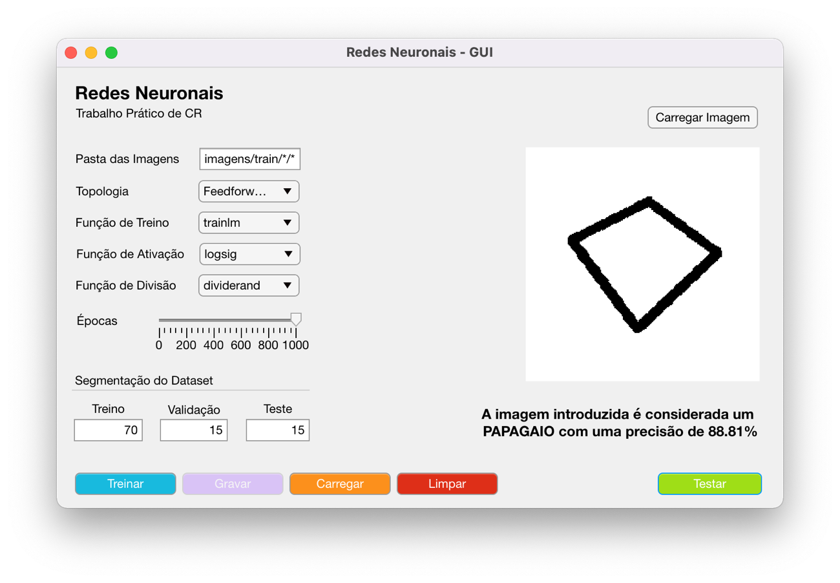

A aplicação conta com várias funcionalidades tais como:

* Configurar a rede neuronal quanto à sua topologia, função de treino, função de ativação, função de divisão, épocas e segmentação do dataset
* Treinar a rede neuronal
* Gravar uma rede neuronal previamente treinada
* Carregar uma rede neuronal previamente treinada
* Carregar uma imagem e testar a rede neuronal de forma a classificar a forma geométrica

## Treinar a rede neuronal

Após termos utilizado os dropdowns e os sliders para configurarmos a rede neuronal a gosto, basta clicar no botão **Treinar** para começar a treinar a rede neuronal.

Ao clicar neste botão é chamada a função TreinarBotaoPushed que começa por processar as imagens da pasta de imagens indicada previamente (transforma as imagens em matrizes binárias) e seguidamente configura a rede neuronal utilizando a função loadNet.

function TreinarButtonPushed(app, event)

folder = app.PastadasImagensEditField.Value;

[input, tamanho] = process_images(folder);

target = gen_target(tamanho);

app.Target = target;

type = app.TopologiaDropDown.Value;

transferFcn = app.FunodeAtivaoDropDown.Value;

trainFcn = app.FunodeTreinoDropDown.Value;

divideFcn = app.FunodeDivisoDropDown.Value;

epochs = app.pocasSlider.Value;

net = loadNet(type, transferFcn, trainFcn, divideFcn, epochs);

app.TreinarButton.Enable = 'off';

app.CarregarButton.Enable = 'off';

app.GravarButton.Enable = 'off';

app.TestarButton.Enable = 'off';

[net, tr] = train(net, input, target);

app.Net = net;

app.TreinarButton.Enable = 'on';

app.CarregarButton.Enable = 'on';

app.GravarButton.Enable = 'on';

app.TestarButton.Enable = 'on';

end

function net = loadNet(type, transferFcn, trainFcn, divideFcn, epochs)

switch(type)

case "Feedforward (10 neur√≥nios)"

net = feedforwardnet;

case "Pattern (10 neur√≥nios)"

net = pattern;

case "Fitting (10 neur√≥nios)"

net = fitting;

end

net.userdata = type;

net.layers{1}.transferFcn = transferFcn;

net.trainFcn = trainFcn;

net.divideFcn = divideFcn;

net.trainParam.epochs = epochs;

end

## Carregar uma rede neuronal

Para carregar uma rede neuronal previamente treinada criámos a função CarregarButtonPushed que é chamada sempre que o botão **Carregar** é premido.

function CarregarButtonPushed(app, event)

[file,path] = uigetfile('*.mat');

if(path ~= 0)

load(append(path, "/", file), "net");

app.Net = net;

end

switch(app.Net.userdata)

case "Feedforward (10 neurónios)"

app.TopologiaDropDown.Value = "Feedforward”;

case "Pattern (10 neurónios)"

app.TopologiaDropDown.Value = "Pattern”;

case "Fitting (10 neurónios)"

app.TopologiaDropDown.Value = "Fitting”;

otherwise

app.TopologiaDropDown.Value = "Feedforward”;

msgbox('O programa não reconhece essa arquitetura de rede neuronal', 'Error', 'Error');

app.Net = [];

return;

end

app.FunodeAtivaoDropDown.Value = app.Net.layers{1}.transferFcn;

app.FunodeTreinoDropDown.Value = app.Net.trainFcn;

app.FunodeDivisoDropDown.Value = app.Net.divideFcn;

app.pocasSlider.Value = app.Net.trainParam.epochs;

app.TestarButton.Enable = 'on';

end

Esta função pede ao utilizador para selecionar um ficheiro MATLAB que contenha a variável net que corresponde à rede neuronal treinada. Seguidamente, a rede neuronal é carregada para a variável global Net e os valores dos sliders e dos dropdowns são atualizados com os valores correspondentes da rede carregada.

## Gravar rede neuronal

A funcionalidade de gravar a rede neuronal treinada fez-se com relativa facilidade. Bastou-nos perguntar ao utilizador onde é que queria guardar o ficheiro que continha a rede neuronal e após serem feitas algumas verificações (como por exemplo: “existe alguma rede neuronal treinada de momento?” ou “o caminho especificado é válido?”) e se tudo se verificar é utilizada a função save do MATLAB para guardar a rede.

A função que efetua todo este trabalho é chamada quando o utilizador clica no botão **Guardar**.

function GravarButtonPushed(app, event)

if(~isempty(app.Net))

file, path] = uiputfile({'*.mat'}, "Guardar rede neuronal", "net.mat");

if(path ~= 0)

net = app.Net;

save(append(path, "/", file), 'net');

end

else

msgbox('Não existe nenhuma rede para ser guardada', 'Error','error');

end

end

## Carregar imagem para análise

O processo de carregar uma imagem para análise pela rede neuronal é feito utilizando a função do MATLAB uigetfile que permite ao utilizador escolher um ficheiro (neste caso uma imagem). Esta função retorna o caminho e o nome do ficheiro selecionados e com esta informação basta processarmos a imagem para a transformarmos numa matriz binária que vai ser utilizada como input na simulação da rede.

function CarregarImagemButtonPushed(app, event)

[file, path] = uigetfile('*.png');

if(path ~= 0)

app.Imagem = imread(append(path, "/", file));

app.Imagem = app.Imagem(:,:,1);

imshow(app.Imagem, 'parent', app.UIAxes);

app.Imagem = imresize(app.Imagem, [32 32]);

app.Imagem = imbinarize(app.Imagem);

app.Imagem = app.Imagem(:);

end

end

## Testar a rede neuronal com uma imagem

Finalmente, para testarmos a rede neuronal, basta clicar no botão **Testar**. Para que possamos correr o teste é necessário que exista uma rede carregada e treinada e é necessário também que o utilizador tenha escolhido uma imagem para o programa classificar.

Após clicar no botão Testar, é chamada a função TestarButtonPushed que, após efetuar as verificações acima mencionadas, classifica a imagem utilizando a função de simulação, sim, que tem como parâmetros a rede neuronal treinada e a imagem objetivo.

function TestarButtonPushed(app, event)

if(isempty(app.Net))

msgbox('Não existe nenhuma rede neuronal ativa', 'Error', 'Error');

elseif(isempty(app.Imagem))

msgbox('Não foi carregada nenhuma imagem', 'Error', 'Error');

else

out = sim(app.Net, app.Imagem);

[M, i] = max(out);

app.Descricao.Text = sprintf("A imagem introduzida é considerada um %s com uma precisão de %2.2f%%", upper(app.Figuras(i)), (M * 100));

app.Out = out;

end

end